**Отчёт по программе определения астроцит на слое мозга.**

**Исходные данные:** изображение среза мозга мыши (рис. 1).

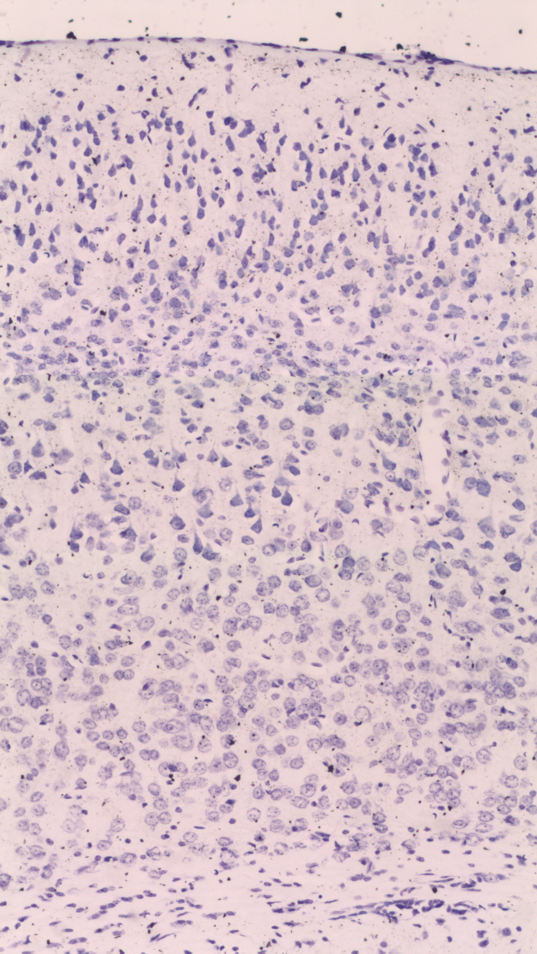

Рис. 1

**Выходные данные:** изображение среза мозга мыши с нанесенными на него отметками центров астроцит и количество астроцит.

Характеристики астроцит:

1. Ярко выраженный фиолетовый окрас
2. Маленькие по сравнению с нейронами
3. Округлые, не вытянутые

**Описание алгоритма.**

Вначале производится детектирование границ методом Канни. На выходе получаются белые границы на черном фоне. Большинство границ имеют незначительные разрывы, которые необходимо замкнуть с помощью морфологической операции закрытия.

После этого применяется алгоритм нахождения астроцит среди контуров, полученных методом Канни. Для этого все контура параметризуются и отделяются друг от друга так, что мы можем рассматривать каждый контур по отдельности. Сразу отбрасываем те контура, размер которых слишком мал (так называемый мусор).

Далее анализируем на замкнутость контура. Если контур замкнутый, то продолжаем анализ. В противном случае контур не рассматривается. Вместе с этим анализируется форма контура: она должна быть округлой.

Следующим этапом строится ограничивающий прямоугольник для прошедших первичный отбор контуров. Соотношение сторон прямоугольника должно быть не больше, чем 1,8. Сами же стороны прямоугольника имеют длину не более 50 пикселей.

Прошедший вторичный отбор контуры переходят на анализ средней интенсивности. Рассматривается контур вместе с внутренней его частью на исходном изображении, и считается средняя интенсивность пикселей, попавших в данный контур. Для астроцит средняя интенсивность не должна превышать 110 для крупных астроцит и 140 – для более мелких.

Таким образом получившиеся контуры принадлежат границам астроцит на исходном изображении. На выходном изображении помечаются ярко-зелёным цветом центры ограничивающих прямоугольников данных контуров.

**Анализ результатов.**

Помимо нанесения на изображение центров астроцит производится их подсчет. Было решено подсчитывать не только общее количество астроцит, но и количество астроцит по слоям. Весь срез делится на 6 горизонтальных слоёв. Результаты подсчета приведены в таблице:

|  |  |  |  |  |  |  |  |
| --- | --- | --- | --- | --- | --- | --- | --- |
|  | Слой 1 | Слой 2 | Слой 3 | Слой 4 | Слой 5 | Слой 6 | Итого |
| Количество: | 78 | 95 | 53 | 100 | 163 | 39 | 528 |

Результирующее изображение приведено на рисунке 2.

Рис. 2

